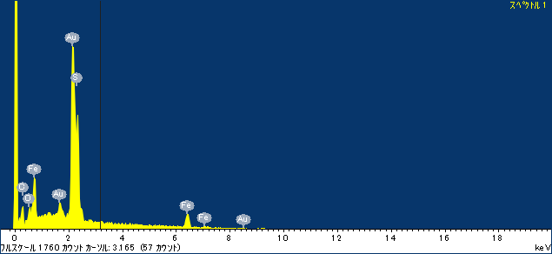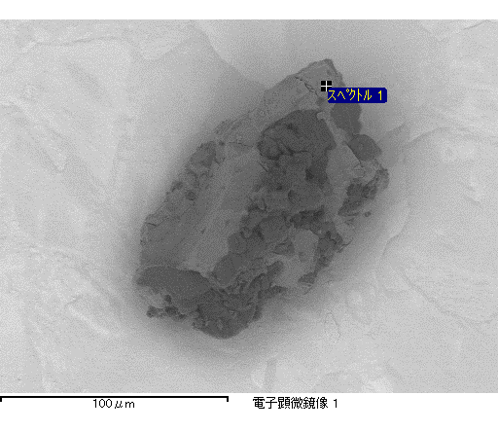

ｺﾒﾝﾄ :

2016/12/08 16:38:22

ﾌﾟﾛｼﾞｪｸﾄ 1

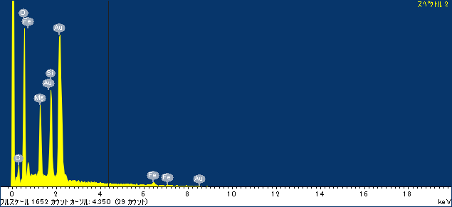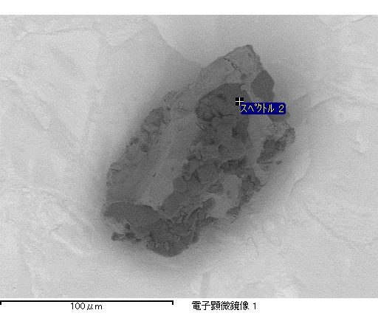

ｺﾒﾝﾄ :

2016/12/08 16:38:32

ﾌﾟﾛｼﾞｪｸﾄ 1

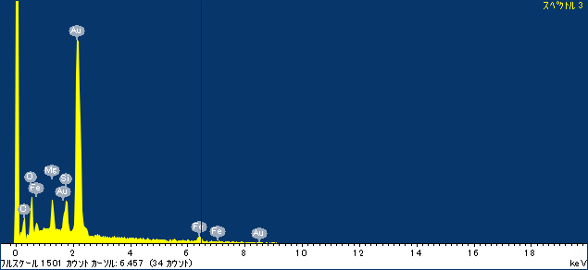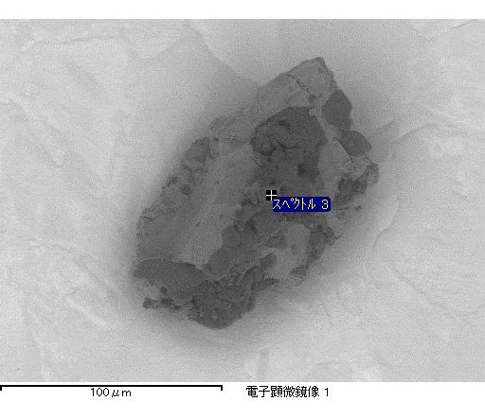

ｺﾒﾝﾄ :

2016/12/08 16:38:40

ﾌﾟﾛｼﾞｪｸﾄ 1

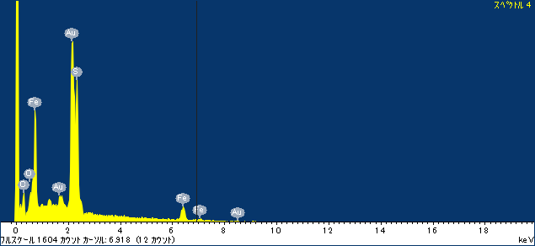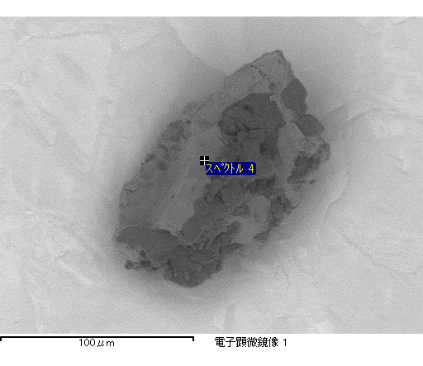

ｺﾒﾝﾄ :

2016/12/08 16:38:49

ﾌﾟﾛｼﾞｪｸﾄ 1

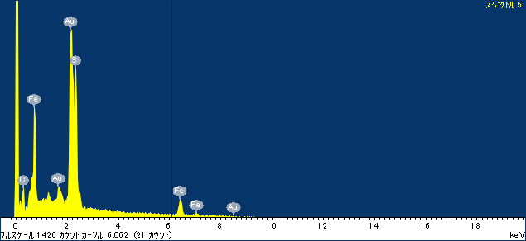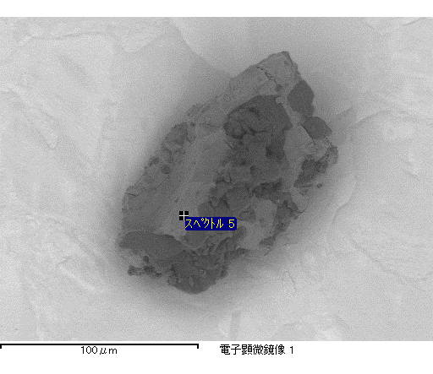

ｺﾒﾝﾄ :

2016/12/08 16:38:54

ﾌﾟﾛｼﾞｪｸﾄ 1

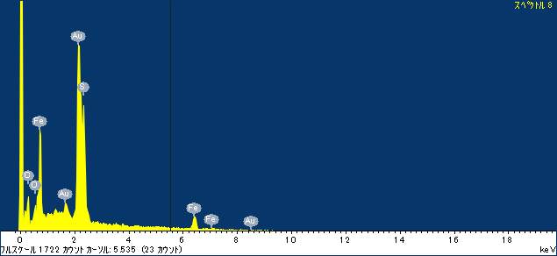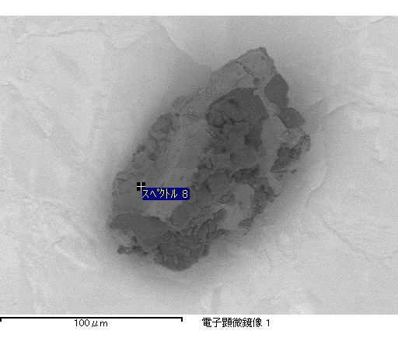

ｺﾒﾝﾄ :

2016/12/08 16:39:07

ﾌﾟﾛｼﾞｪｸﾄ 1